Учим ребенка хорошим манерам

Как приятно слышать от своего крохи вежливые фразы: "Спасибо", "Пожалуйста", "Будьте добры"; видеть проявления благодарности в ответ на заботу! Чтобы ребенок с раннего детства обучался вежливым словам и выражениям, необходимо их постоянное использование в речи окружающими людьми. Тогда малыш будет впитывать все, как губку.

Что такое вежливость, какую роль она играет в жизни человека

Вежливость - важнейшее качество воспитанного человека, которое помогает установить нравственное равновесие, облегчить дальнейший путь в жизни. В древности словом "вежа" называли знатока, знающего правила приличия, умеющего выразить доброжелательное отношение к другим людям. И сегодня, общаясь с воспитанным человеком, ощущаешь его благорасположение, при этом беседа с ним доставляет радость и позитив.

С чего нужно начинать воспитание вежливости
У многих родителей возникает вопрос, как научить ребенка вежливости и хорошим манерам. Психологи говорят, что вежливость для детей начинается с "волшебных" слов. Уже с раннего возраста малышу необходимо объяснить, что в разных ситуациях нужно говорить: спасибо, пожалуйста, извините. Это первые слова вежливости, которые должен знать каждый ребенок. Специалисты дают такие советы:
- Не заставляйте свое чадо заучивать эти фразы на автомате, старайтесь, чтобы он произносил их искренне.
- Уделяйте внимание любым мелочам, за которые нужно благодарить, так как из них складывается наша повседневная жизнь.
- Обращайте внимание ребенка, что говоря каждый раз слово "спасибо", он учится быть благодарным; желая спокойной ночи или доброго утра, он сам заряжается позитивом.
- Стоит объяснить крохе, что нужно считаться с правами других людей, не высказывать громко свои негативные мысли, сдерживать свои эмоции, заменяя их "волшебными" словами.
- Учите малыша отстаивать свое мнение не криками и кулаками, а вежливым отношением к окружающим.

Проблемы при обучении вежливым манерам
Не всегда мамам, папам и педагогам удается с первого раза обучить дитя этикету. Основными препятствиями, с которыми могут столкнуться взрослые при воспитании вежливости у детей, становятся следующие моменты:
- карапуз не реагирует на замечания взрослых;
- отмалчивается при попытке заставить его произнести "волшебные" слова;
- использует в речи ненормативную лексику;
- капризничает и не подчиняется просьбам взрослых проявить хорошие манеры.
С чем это связано?
- Часто такие проблемы с вежливостью проявляются у детей - трехлеток, так как кризис трехлетнего возраста характеризуется повышенным упрямством. Родители должны запастись терпением и исправлять погрешности в поведении малыша собственным примером. Не помешает чаще хвалить кроху за хорошие поступки.
- Зачастую подобное поведение проявляется и в младшем школьном возрасте, когда ребенок стоит на пороге перехода к подростковому периоду. В этот период ребята хотят доказать окружающим свою взрослость. И не находят ничего лучшего, чем нарушать этикет, вносить в свое поведение вызывающие манеры: грубый тон, нарочитое пренебрежение правилами поведения в общественных местах, нежелание выполнять застольный этикет. Задача родителей - проявить максимум понимания и показать своим поведением вежливое отношение к ребенку, к его возрастающей самостоятельности.

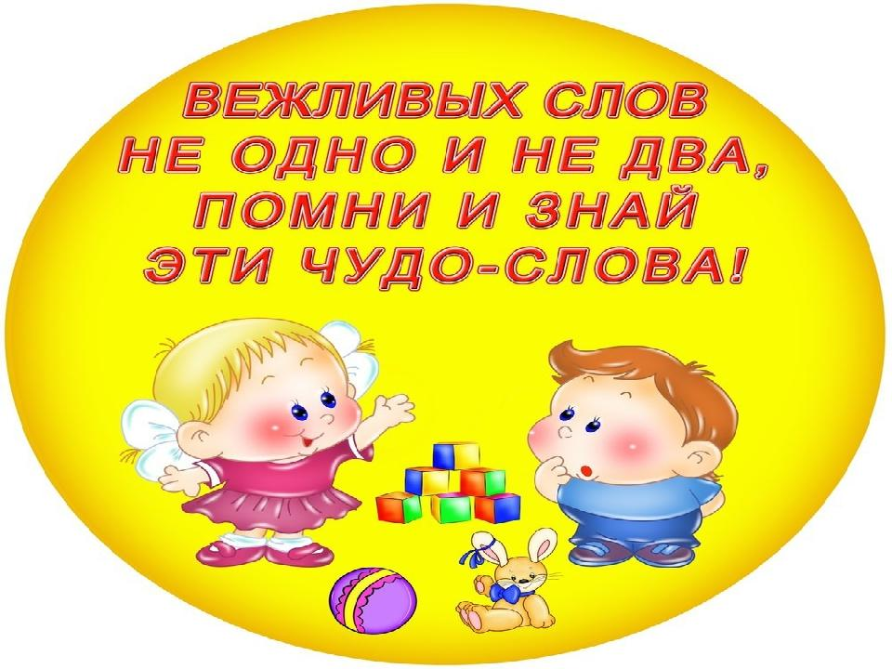

Как поступать с детской непосредственностью
При воспитании вежливости у детей родители часто сталкиваются с детской непосредственностью, которая проявляется, казалось бы, в неумении детей вести себя правильно в обществе. Порой взрослые могут попасть в такие неудобные ситуации, связанные с нарушением правил вежливости их детьми, как:
- показ на людей пальцем в общественных местах;
- высмеивание других детей, попавших в неловкую ситуацию;
- обсуждение необычной внешности постороннего во всеуслышание;
- обсуждение домашних дел при посторонних людях;
- нарушение застольного этикета (ковыряние в носу, чавканье, хватание еды руками и подобное).
Даже при правильном воспитании такие ситуации могут возникнуть от недостаточного самосознания малышей. Во всех этих случаях родителям необходимо поговорить со своим чадом еще дома, объяснить, какие поступки можно делать, а какие нельзя. Постарайтесь при помощи разных способов (см ниже в тексте) объяснить крохе, если бы он был на месте тех людей, в отношении которых были произведены неэтичные действия, то ему стало бы неприятно общаться с такими ребятами.

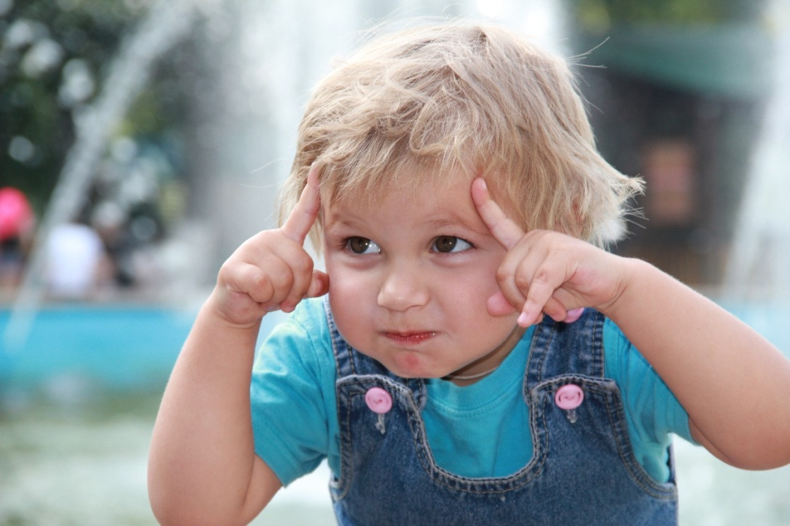

Как обучать детей вежливости дома
Известно, что первые зачатки вежливости закладываются в семье. Практически правила вежливости для детей преподносятся близкими, а потом уже социумом. Карапуз неосознанно копирует поведение своих мам и пап. Родители могут воспользоваться этим и ненавязчиво прививать первые правила этикета, например, если каждый вечер желать чаду спокойной ночи, а после пробуждения доброго утра, благодарить за добрые дела, просить прощения в неловких ситуациях, то дети уже с младенчества будут вести себя так же. Как еще можно рассказать детям про вежливость? По советам специалистов используем детскую "азбуку вежливости":

"Вежливые" игры. Например:

Возьмите куклу или плюшевого мишку, протяните его лапку и скажите: Здравствуй! Ребенок протянет руку в ответ и ответит.

Передайте при помощи игрушки любой предмет и скажите: Пожалуйста, это тебе! Карапуз должен сказать: Спасибо!

Дети очень любят стишки, можно поиграть с игрушками, задавая вопросы про вежливость и хорошие манеры в стихотворной форме:

Кто из вас, проснувшись бодро,

“С добрым утром!” скажет твердо? (игрушки "отвечают" маминым голосом: это я, это я, это все мои друзья!)

Кто из вас, скажите, братцы,


Забывает умываться? (аналогично: это не я...)

У кого из вас в порядке,

Куклы, книжки, шоколадки? (игрушки отвечают)…

Советы родителям
- Всегда будьте на стороне своего чада, поругать его нужно, но сделайте это дома за закрытыми дверями. Это относится и к малышам, и к школьникам. Другое поведение родителей будет расценено как предательство.
- Дома в спокойной обстановке побеседуйте с сыном или дочкой, обыграйте ситуацию заново. Если он считает себя правым, объясните, что в любом случае с окружающими нельзя вести себя грубо.
- Путем поощрения и замечания можно добиться многого в воспитании вежливости. Маленькие детки, которые только постигают азы этикета, должны часто слышать слова похвалы. Тогда они будут видеть разницу между хорошими и плохими поступками.
- Откройте для себя и своих детей определенные правила, придерживаясь которых, родителям будет легче выработать у малыша вежливые манеры.
Оформите их красочно, повесьте в доме на видном месте. Дошколенок лучше уясняет слово в сочетании с наглядностью.
- Важно, чтобы ребенок чувствовал уважение со стороны своих близких и родственников, только тогда можно рассчитывать на взаимность.
- Несмотря на открытость и доброжелательность между детьми и родителями, каждый из них должен знать свое место. Если кроха переходит границы и начинает общаться с вами как со сверстниками, нужно деликатно его поправить.
- Всегда проще одернуть кроху и отчитать за неправильное поведение. Сложнее говорить и беседовать, объяснять, как правильно себя вести, а как нет. Но нужно уделять своим детям чуть больше времени, хвалить за хорошие поступки, напоминать, как близкие гордятся своим ребенком за то, или иное действие, проявлять свою любовь. Тогда у него появится чувство благодарности, он захочет говорить такие слова, как спасибо, пожалуйста, научится хорошим манерам.
